**Tài liệu học tuần 5 – 6 ( hình học 9)**

**ỨNG DỤNG THỰC TẾ CÁC TỈ SỐ LƯỢNG GIÁC**

**(LUYỆN TẬP)**

**I.KIẾN THỨC TRỌNG TÂM**

**1.Xác định chiều cao**

-Học sinh xem sách giáo khoa trang 90

**2.Xác định khoảng cách**

-Học sinh xem sách giáo khoa trang 91

**3.Luyện tập**

**3.1. Định nghĩa tỉ số lượng giác của góc nhọn**

**sinB=  sinC= **

**cosB= cosC=**

**tanB = tanC =**

**cotg = cotg =**

**3.2.Bài tập**

**Bài 1**. Giải ABC vuông tại A có b= 10cm, $\hat{C}$ = ${30}^{0}$



* Tính $\hat{B}$

Ta có: $\hat{B}+\hat{C}={90}^{0}$ ( $∆$ ABC vuông tại A)

$\hat{B}+{30}^{0}={90}^{0}$

$\hat{B}$ = ${60}^{0}$

* Tính BC

Xét $∆$ ABC vuông tại A, có:

Ta có: cosC =****

cos300 =****

**BC** = ** **11,5 (cm)

* Tính AB

Ta có: tanC=****

**tan300 = **

**AB= 10.tan300 5,8**

**Bài 2: Cho hình vẽ**

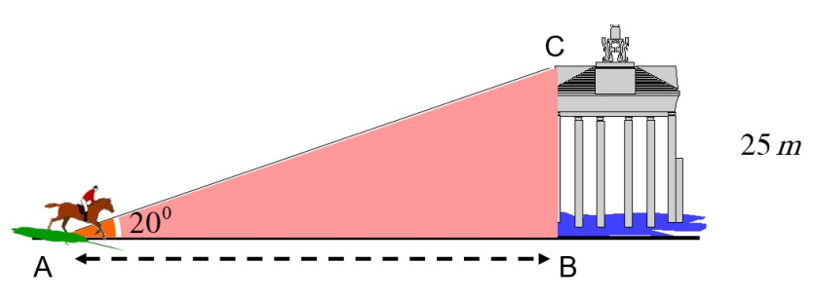

Hãy tính khoảng cách từ người đi ngựa đến tòa nhà ( làm tròn đến chữ số thập phân thứ hai )

**Giải**

Xét $∆$ ABC vuông tại B, có:

tanA=****

tan 200 =****

AB =  = 68,7m

Vậy khoảng cách từ người đi ngựa đến tòa nhà khoảng 68,7m

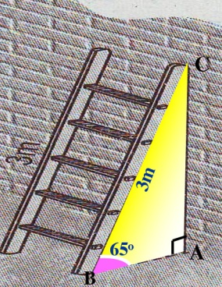**Bài 3 :** Một chiếc thang dài 3m. Cần đặt chân thang cách chân tường một khoảng bằng bao nhiêu để nó tạo với mặt đất một góc “an toàn” 65o (tức là đảm bảo thang không bị đổ khi sử dụng)

**Giải**

Xét $∆$ ABC vuông tại A, có:

cosB =****

* cos650=****
* AB = 3. cos ${65}^{0}≈$ 1,3m

Vậy chân chiếc thang cần phải đặt cách chân tường một khoảng gần bằng 1,3m

Chân chiếc thang cần phải đặt cách chân tường một khoảng gần bằng nửa chiều dài thân thang .

**III. BÀI TẬP CŨNG CỐ**

**Bài 1 :** Cho hình vẽ , tính AH , BH , HC .

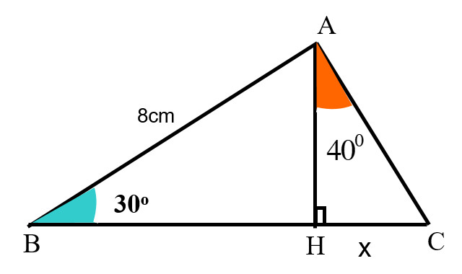

**Bài 2.** Một em học sinh đứng ở mặt đất cách tòa tháp ăng-ten 150m. Biết rằng em nhìn thấy đỉnh tháp ở góc 20° so với đường nằm ngang, khoảng cách từ mắt đến mặt đất bằng 1,5m. Hãy tính chiều cao của tháp.

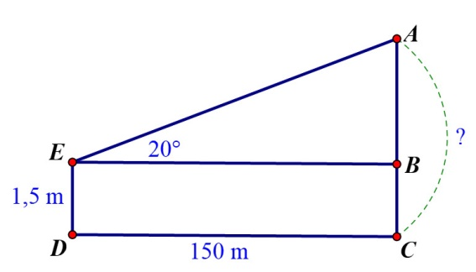

**IV.HƯỚNG DẪN HS TỰ HỌC:**

- Học thuộc các định nghĩa, định lí về tỉ số lượng giác của góc nhọn để vận dụng vào bài tập .

- Xem lại các bài tập đã làm

- Vẽ hình minh họa theo yêu cầu của đề.

- Hoàn thành các bài tập 28 , 29, 30 tr 89 SGK.

Hướng dẫn bài 30/ SGK : Vẽ thêm BK

